**Kartoffel-Spargel-Tortilla mit Kräuter-Zitronen-Quark**

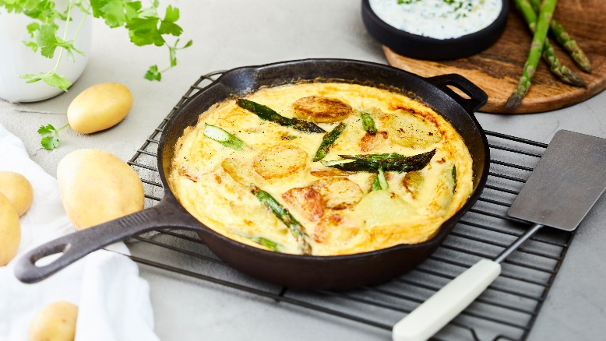

*Quelle: KMG/die-kartoffel.de (bei Verwendung bitte angeben)*

|  |  |
| --- | --- |
| **Zutaten für 4 Portionen:**  **Für die Tortilla:**  600 g Kartoffeln, festkochend  3 EL Olivenöl  300 g grüner Spargel  1/2 Zwiebel  2 Knoblauchzehen  8 Eier (Größe M)  250 g Sahne (30 % Fett)  30 g Parmesan  Salz  Pfeffer | **Für das Kräuter-Pesto**:  400 g Quark (20 % Fett)  ½ Bund Petersilie  1 Bund Schnittlauch  1 Bio-Zitrone  3 EL Olivenöl  Salz  Pfeffer |
| **Zubereitung:**  **Für die Tortilla:**  Die festkochenden Kartoffeln und den Spargel waschen und abtrocknen. Kartoffeln schälen und in circa 0,5 cm dicke Scheiben schneiden. Den holzigen Strunk vom Spargel entfernen und in mundgerechte Stücke teilen. Zwiebeln und Knoblauch schälen und fein würfeln.  Den Backofen auf 200 Grad Ober-/Unterhitze oder 175 Grad Umluft vorheizen. Olivenöl in einer Pfanne bei mittlerer Stufe erhitzen und die Kartoffelscheiben darin circa sechs Minuten lang goldbraun anbraten. Anschließend den Spargel in die Pfanne geben und etwa vier Minuten anbraten. Zum Schluss die Zwiebel- und Knoblauchwürfel hinzufügen und ungefähr zwei Minuten lang anschwitzen. Mit Salz und Pfeffer würzen.  Eier und Sahne in eine Schüssel geben, Parmesan hineinreiben, verrühren und mit Salz und Pfeffer abschmecken.  Anschließend die Eier-Sahne-Mischung in die Pfanne gießen und etwa fünf Minuten bei niedriger Hitze stocken lassen. Dann in der Pfanne auf der mittleren Schiene des Backofens für 10–15 Minuten backen.  **Für den Kräuter-Zitronen-Quark:**  Die Kräuter waschen und trocken schütteln. Petersilienblätter fein hacken und Schnittlauch in feine Röllchen schneiden. Zitrone heiß waschen, abtrocknen, die Schale abreiben und den Saft auspressen. Alle Zutaten vermengen und mit Salz und Pfeffer abschmecken.  **Tipp:** Wer keine ofenfeste Pfanne hat, kann die Kartoffel-Tortilla in eine vorgeheizte Auflaufform umfüllen und sie dann in den Ofen geben.  Das Rezept für die Kartoffel-Spargel-Tortilla, inklusive Videoanleitung, gibt es auch online unter folgendem Link: <https://die-kartoffel.de/kartoffel-spargel-tortilla-mit-kraeuter-zitronen-quark/>  Weitere leckere Rezepte sowie Informationen und Tipps rund um die Kartoffel gibt es unter [www.die-kartoffel.de](http://www.die-kartoffel.de).  **Über die KMG**  Die Kartoffel-Marketing GmbH (KMG) wurde 2014 gegründet. Sie versteht sich als „Bündnis der Kartoffelprofis“ und repräsentiert die deutschen Speisekartoffelproduzenten und die Kartoffelhändler. Ihr Ziel ist es, die Verbraucher in Deutschland über die Vielseitigkeit und den hohen Wert der Kartoffel zu informieren. Zur KMG gehören der Deutsche Kartoffelhandelsverband e. V., die Bundesvereinigung Erzeugergemein­schaften Kartoffeln und der Verein Landvolk Niedersachsen – Landesbauernverband e. V. Projekte der KMG werden von der Landwirtschaftlichen Rentenbank unterstützt.  **Experten-Interviews:**  Wir arbeiten mit zahlreichen Experten aus dem Kartoffelanbau und aus der Kartoffelproduktion zusammen,  die Ihnen für Interviews zur Verfügung stehen. Bitte wenden Sie sich gerne an uns.  C:\Users\tsiagidou.AGENTUR05DOM\AppData\Local\Microsoft\Windows\INetCache\Content.Word\rentenbank.jpg**Pressekontakt:**  agentur05 GmbH | Christina Fischer  E-Mail: fischer@agentur05.de  Tel.: 0221 925454-816 gefördert von der Sachsenring 81 | 50677 Köln Landwirtschaftlichen Rentenbank | |